1素材管理>素材列表
1.1
变成更直观的素材列表、素材添加、素材审核
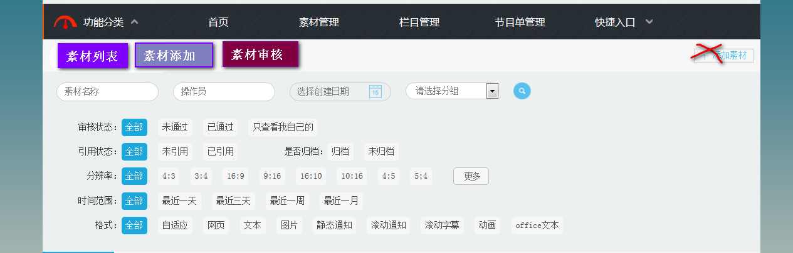
方法：添加3个a
1.2
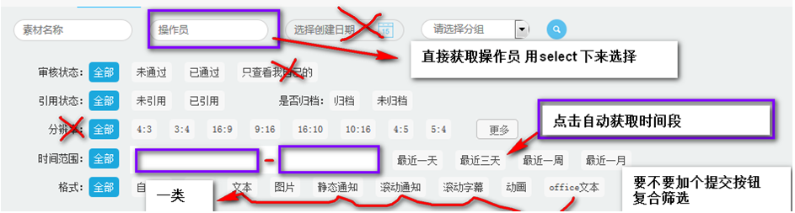
修改后
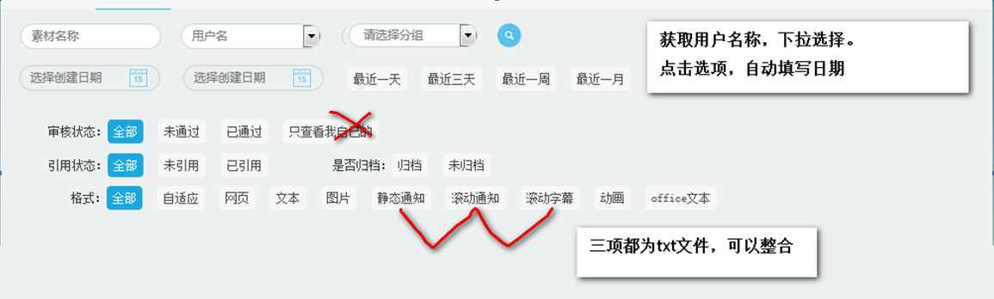
回车时候进行搜索
如果没有内容给出‘未能找到符合条件的素材‘
1.3
可以同时勾选
1.4
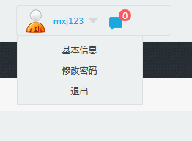
移入鼠标后，有时候会点不到退出。而是触发“快捷入口‘。

1.5
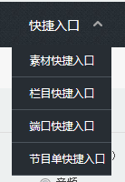

这些入口都进不去。
像素材快捷入口、栏目快捷入口、节目单快捷入口。 意义不大。 “端口入口” 应该单独列出来
如果我想 编辑素材 肯定先找“素材管理”。点快捷入口 可以选择的。 在其他导航里同样也可以选择。
方法：用户框 添加移入移出事件。估计是忘记添加移出事件
1.6
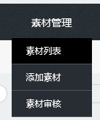
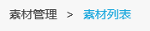
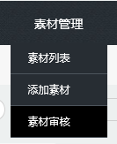
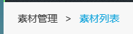

面包屑 素材审核 应该为 素材管理>素材审核
方法：改对应文字就行了
1.7
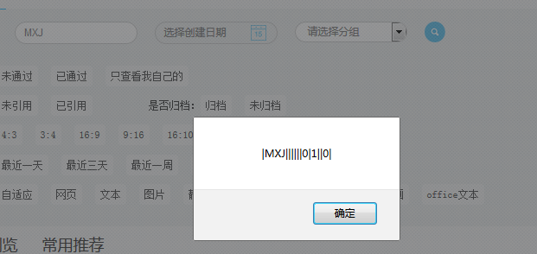
查询时候，弹出窗口。
1.8
1.历史浏览空了。素材管理>素材列表>历史浏览 没有记录到信息
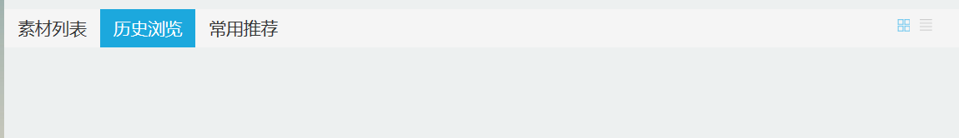
方法：未知

1.9
引用状态和是否归档中的分类选项内容不能同时选中，是否有必要把他们分别列出来。
方法：未知
1.10
方法：添加label标签
1.11
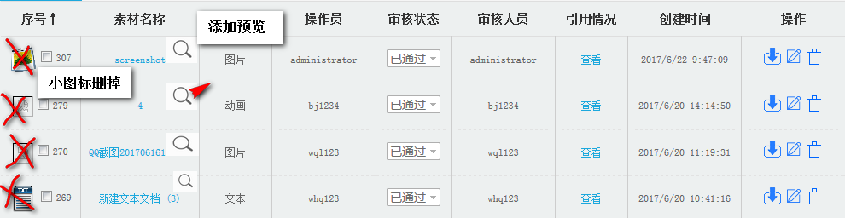
浏览素材 ，不会看到 未通过的素材。因此审核状态项目应该删除
方法：删掉对应标签或者 背景图
1.12
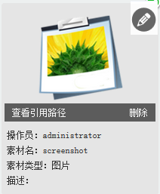
1点击图片 弹出窗口、预览文件，点击‘笔‘为编辑。找文件，通过预览来确定 待编辑文件，如果通过点击后才能看确认文件，显得有些麻烦。进入二级页面，发现不是 ，还得返回列表
2预览图片，弹出如下窗口，点击‘笔‘ 进行编辑。点击X关闭。
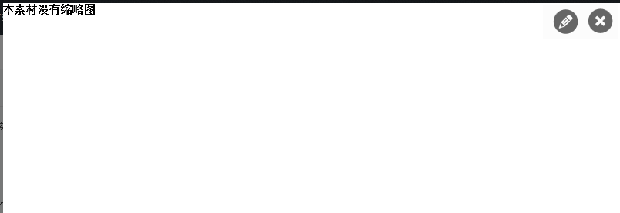
3.查看引用路径也 看不到
4.未通过的素材 用 一种盖章（内容为未通过） 的形式表示
方法：添加pointer ：cursor ,路径方法不清楚。
1.13
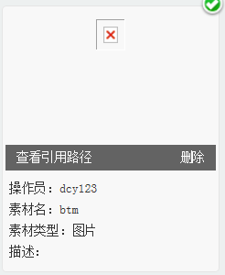
没缩略图时，给定缺省图片
方法：查找属性为 空 的src 。然后为其设置src
1.14

2素材管理>素材列表>素材编辑
2.1
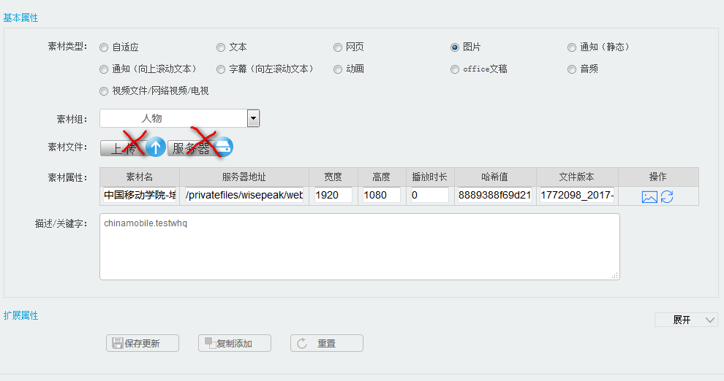

素材编辑，是由“素材列表”点击“素材”跳转而来。不存在上传、和服务器选项。
预览应该去掉。点击进来，肯定知道是什么。在素材列表中 添加预览选项。
保存更新后，提交 并跳转回 素材列表。
2.2
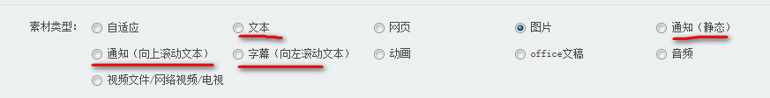
同样这几项引入的文件都是 txt.文件 素材类型就是txt. 至于通知、字幕、区别是功能上的区别。
下边也不要有‘筛选’及‘素材列表’。

2.3
素材管理>素材列表，浏览完加载的素材后返回顶部时不方便，没有返回‘列表’的按钮。
方法：添加按钮。

3素材管理>添加素材
3.1
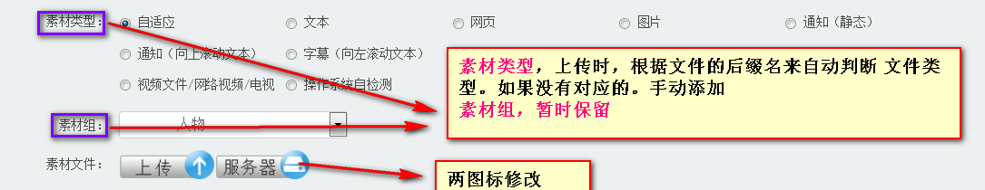
方法：未知。
添加素材，就是对素材进行信息的编辑及上传。至于“筛选功能”和“素材列表”不需要显示。
3.2
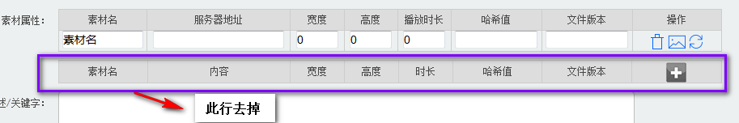

加号功能也不要。上传时候会自动添加一行。
3.3
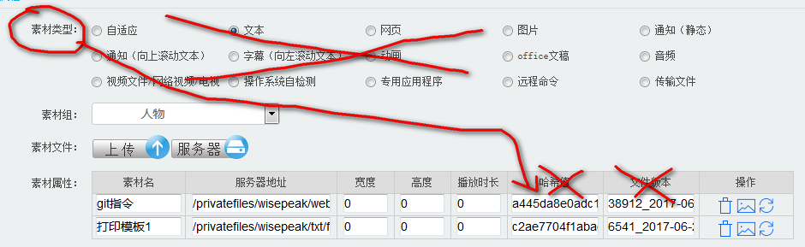
素材类型，指代模糊。添加第一素材时候选了文本。再添加第二个素材时候 很容易忘记选类型，导致文件类型错误。 即使选择了类型，也没有地方显示素材类型。

素材类型应该在上传文件时候进行规定，上传完毕后应该在该页面进行显示。
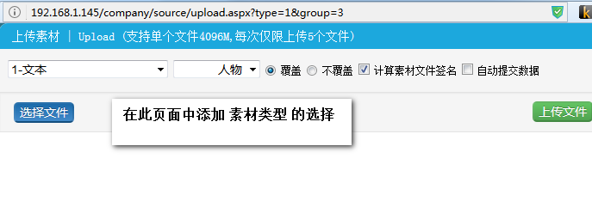
方法：未知。

4素材管理>素材审核
4.1
筛选条件按照 素材列表的修改方式来
4.2
素材审核没有数据。
素材审核 现在没有权限限制。都可以不经过审核，添加到素材列表
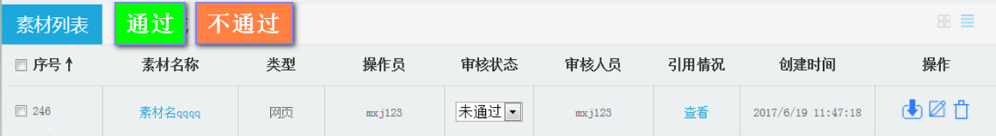
方法：删掉小图标，添加批量处理功能
PS: 素材列表

